JADŁOSPIS DLA DZIECI BEZ CUKROWYCH

PONIEDZIAŁEK 15.04
ŚNIADANIE – owsianka na mleku 200 ml, pieczywo 60g, masło 10g
II ŚNIADANIE - owoc
OBIAD – zupa pomidorowa z ryżem 250 ml, makaron ze szpinakiem i kurczakiem 200g, kompot 150 ml
PODWIECZOREK – jogurt naturalny, ciastko zbożowe bez cukru
ALERGENY : 1, 3, 7, 9
WTOREK 16.04
ŚNIADANIE – pieczywo mieszane 60g, masło 10g, polędwica wiśniowa 30g, sałata, herbata czarna bez cukru 150 ml
II ŚNIADANIE - owoc
OBIAD – zupa żurek z jajkiem 250ml, kotlet mielony 75g, ziemniaki 150g, mizeria 75g, kompot bez cukru 150 ml
PODWIECZOREK - galaretka słodzona ksylitolem, chrupka kukurydziana
ALERGENY : 1, 3, 7, 9
ŚRODA 17.04
ŚNIADANIE – pieczywo graham 60g, masło 10g, twarożek z rzodkiewką 30g, herbata z cytryną bez cukru 150 ml
II ŚNIADANIE - owoc
OBIAD – zupa krem warzywny z grzankami 250 ml, gołąbki bez zawijania z sosem pomidorowym 2 szt, kompot 150 ml
PODWIECZOREK – herbatniki bez cukru, soczek 100 %
ALERGENY : 1, 3, 7, 9
CZWARTEK 18.04
ŚNIADANIE – pieczywo mieszane 60g, masło 10g, jajecznica ze szczypiorkiem 30g, herbata owocowa bez cukru 150 ml
II ŚNIADANIE - owoc
OBIAD – zupa szczawiowa z ryżem 250 ml, placki ziemniaczane z jogurtem naturalnym 2 szt, kompot 150 ml
PODWIECZOREK – budyń słodzony ksylitolem, weka z masłem
ALERGENY : 1, 3, 7, 9
PIĄTEK 19.04
ŚNIADANIE – bułka Kołodziej 60g, masło 10g, ser żółty 30g, ogórek zielony, kawa zbożowa bez cukru 150 ml
II ŚNIADANIE - owoc
OBIAD – zupa grysikowa 250 ml, makaron z truskawkami 200g, kompot 150 ml
PODWIECZOREK – jogurt naturalny, sucharki bez cukru
ALEGRENY :1, 3, 4, 7, 9

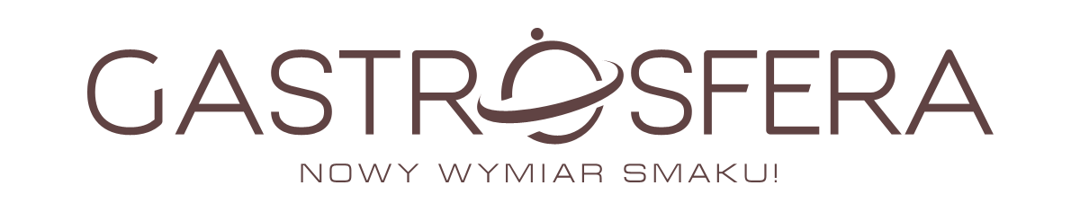
Z przyczyn od nas niezależnych zastrzega się zmiany w jadłospisie za które bardzo przepraszamy

